
第八届“挑战杯”辽宁省大学生创业计划大赛
参赛作品

夏园健康科技有限责任公司

团队名称：夏园创业团队
团队人数： 9人
二〇一二年三月

目 录

1执行总结 1
1.1 公司 1
1.2 市场 2
1.3 投资与财务 2
1.4 组织与人力资源 2
1.5 团队创业特色 2
1.6 公司标识简介 4
2 项目背景 5
2.1 产业背景 5
2.2 服务项目 5
2.3 公司的优势 16
2.4 发展前景 17
3 市场机会 18
3.1 市场特征 18
3.2 市场细分 19
3.3 竞争分析 20
3.4 SWOT分析 21
3.5 市场容量 22
3.6 趋势分析与预测 23
4 公司战略 23
4.1 公司概述 23
4.2 公司使命与文化 23
4.3 公司目标与战略 24
5 市场营销 25
5.1 目标市场 25
5.2 营销组合 25
5.3 合作伙伴 26
5.4 销售渠道 27
6 生产管理 28
6.1生产安排 28
6.2厂址选择 29
6.3项目进度 29
6.4生产工艺流程 30
7投资分析 30
7.1股本结构与规模 30
7.2资金来源与运用 31
7.3投资收益与风险分析 31
8财务分析 33
8.1会计报表及附表 33
8.2会计报表分析 36
9 管理体系 38
9.1 公司性质 38
9.2 组织形式 39
9.3 部门职责 39
9.4 创新机制 40
10 风险资本的退出 40
10.1 撤出方式 40
10.2 撤出时间 41
附录1市场调查和定性分析 41
1.1调查目的 41
1.2调查方法 41
1.3调查时间 41
1.4绿色农产品购买行为调查问卷 41
1.5样本分布 43
1.6调查结果 43
1.7目标市场 45
1.8市场走势预测 45
附录2合作证明 46
附录3有关财务报表 46

夏园健康科技有限责任公司创业计划书

1执行总结

1.1公司
夏园健康科技有限责任公司是一个提议中的公司，是一家为消费者提供绿色农产品及健康餐饮小电器的专业公司，产品结构以绿色农产品为核心。夏园将绿色农产品目标市场定位于高收入消费人群，为此，夏园与物业公司、消费者之间建立了一种全新的“四两拨千斤”式的商业模式，夏园司的积极宣传与支持下，夏园将以最小的成本、最快的速度取得锁定的高免费为选中的高档小区物业公司提供免费物业管理网络平台，并与物业公司分享绿色农产品交易收益，以此方式推动夏园与物业公司结成战略联盟，缔结排他性的专署协议。在物业公收入业主消费群体，物业公司还将保障产品交接在小区内特设地点完成。在未来,夏园将凭借多年的管理经验，整合我国各地具有影响力的绿色农产品供应商、高端小区物业公司、物流公司及业主，在全国范围内打造绿色联盟。届时“夏园·绿淘网”将成为国内最著名的电子商务平台之一。
夏园的健康餐饮小电器定位于全国消费者。小家电业务板块会为绿色农产品项目提供资金支持，并大大提升“夏园”品牌的知名度与美誉度。在创业之初，夏园会推出一款命名为“班族宝贝”的全自动多功能远程控制洗菜机，该款洗菜机具有独一无二的设计理念及功能，在国际、国内尚无同功能产品，本产品现已进入申请专利阶段。
夏园商业模式得到了台湾新党主席郁慕明先生旗下抚顺乐活物业管理有限公司的认可与支持。乐活物业已与夏园达成合作意向，将成为夏园的第一个战略伙伴，并将夏园的商业模式引入台湾、香港、澳门等地区。乐活物业为本次竞赛出示的合作证明见附录2。

1.2市场
目前，严峻的饮食安全问题给广大消费者带来了很多无奈与困惑，也最大程度的激发了人们的健康意识。在此背景下，以绿色农产品及相关产品为核心的健康服务产业成为一个规模庞大的新兴产业。绿色农产品及相关产品虽然是一个利润较高、发展又快的行业，但是业内公司的竞争模式趋同，市场定位不清，导致整个产业处于亚健康的膨胀式发展。如果在此行业内能够构建一个理性、清晰、充满活力的商业模式，无疑将会开拓出一个与梦想共舞的利润大陆。

1.3投资与财务
公司设在抚顺李石高新技术开发区，有税率减按15%的优惠政策。公司成立初期共需资金430万,其中自有资金270万，风险投资80万，长期借款80万。用于固定资产投资230万，流动资金200万。
股本规模及结构暂定为：公司注册资本500万。自有资金入股270万（54%）；外来风险投资入股80万（16%）；抚顺北研专利技术入股100万（20%）；抚顺机械设备有限公司设备入股50万（10%）。
第二年估计盈利853.15万人民币，以后每年平均销售利润率35%左右（前期销售费较多），此后会逐年增加。第二年净资产报酬率为38.03%。风险资金尽量在第3—5年撤出，采用收购方式比较适合本公司。

1.4 组织与人力资源
公司性质是有限责任公司，组织结构采取直线制。公司所有权与经营权分离，实行总经理负责制。总经理统筹公司战略规划及管理决策。内部部门设有财务部、客户服务部、销售部、办公室、人力资源部、采购部、后勤管理部、绿色农产品部、家电部、物业公司管理等部。

1.5 团队创业特色
夏园健康科技有限责任公司是由几个志同道合的大学生共同创建的公司，目前正在筹建中。我们的团队作风：团结 · 合作 · 自信 · 拼搏！创业队伍核心成员综合了机械装备、自动化、精细化工、工商管理、信息管理、市场营销和会计等各具特色的专业人才，其知识结构合理，差异性明显，以优势互补的方式组成团队服务，为共同的目标不懈努力，组员情况见表1。
表1 夏园创业团队成员简介
职务 | 姓名 | 专业名称 | 个人简介
总经理 | 孙A | 工商管理 | 女，09级本科生，中共党员。曾任校学生会副主席，参与举办多场大型校园活动并多次担任接待来我校访问的外国使团的工作。善于整体把握公司发展方向具备较强的活动组织调配能力，能够组建凝聚力强、员工实力高的团队。
行政副总 | 张B | 石油加工 | 女，09级本科生。所在班级的团支书、被学院任命为11级新生班导生，经过多次锻炼，具备了较强的社交能力。在寒暑假期间，曾多次到一些公司及工厂实习曾获学校一等奖学金，并多次获得优秀学生干部、“校园十佳标兵”等荣誉称号。
生产副总兼任小家电生产总监 | 王C | 自动化 | 男，09级本科生。预备党员，学习成绩稳居专业前三名。曾在“机械创新设计”、“挑战杯”等大赛中获得省级以上奖项。个人也热爱技术发明，对电子产品的技术原理都有相当的了解。
营销副总 | 李D | 市场营销 | 男，09级本科生。性格开朗，亲和力强，对营销专业有独特的偏爱，且其营销基础扎实，学习优异，并在暑假期间在一些公司实习，任营销助理。
财务采购  总监 | 杨E | 会计 | 女，09级本科生。学习成绩在班级名列前茅，专业知识掌握扎实并能够灵活运用，利用了假期时间在3家外企实习，具有一定的工作经验，有很强的学习能力和一定的财务管理能力。
销售客服  总监 | 杨F | 会计 | 女，09级本科生。预备党员.担任学院学生会的科技部部长，组织开展了进十次校、院级活动，取得了很好的效果。同时，会计学知识掌握牢固，综合能力较强。
办公室、人力资源总监 | 秦 G | 机械装备 | 女，09级本科生。其个人在校期间辅修了人力资源管理专业，并考取了人力资源师资格证书。经过社会实践，已经熟知办公室部、人力资源部的运作，有一定的经验基础。
农产品生产总监 | 李 H | 精细化工 | 女，09级本科生。做事认真仔细，办事效率高，能够完成老师及其他成员交办的其他临时、紧急性任务，其个人兴趣广泛，在校期间辅修了物流管理，经过社会实践，已经熟知物流公司的运行过程，有一定的经验基础。
物业公司管理总监 | 黄I | 信息管理 | 女，09级本科生。学习成绩优异，曾利用假期时间在网站公司实习，巩固专业知识，对网站的维护及创建相关方面知识能够扎实掌握并进行实际操作运用。
我们的创业团队的成员们来自五湖四海，都有极强的创新意识与竞争意识，我们会与时俱进不断革新，我们会用最饱满的热情与活力将公司带到一个理想的发展境界。随着公司的发展，我们也将在合作中不断成长、接受挑战，在这个充满竞争的时代成为一支无坚不摧的队伍，相信在拥有各自闪光点的成员共同联手，必将造就耀眼的光芒。

1.6 公司标识简介
夏园健康科技有限责任公司的logo设计主要围绕人类生存的几个必然要素：外边蓝色的水圈形象体现着我们的地球是在蓝色海洋中；中间的绿色，是人们依赖的自然环境，那三片向上生长的叶子，代表自然的伟大及生命的生生不息；一座房子就是一个家；SG正是为您创造一个良好的生活环境和方式的大家；SG的橘红色象征着温暖的火焰，代表了清洁能源。在这里我们拥有梦里的蓝天、海洋、房屋、草地、能源；在这里消费者享受的是绿色、健康的服务。绿之梦是全世界共有的梦，夏园将通过不懈努力在最大程度上实现美丽的绿之梦。夏园的logo如图1。


图1夏园logo

2 项目背景

2.1 产业背景
近几年，食品安全性问题日趋严峻，较为严重的问题有：农产品农药超标、地沟油流入餐馆食堂、食品中添加有害物质等。
我国农药用量每年超百万吨，全国农药平均使用每亩每年达2.34kg，不仅有害健康，而且污染环境。农药对人体危害很大，人体摄入体内后，轻者表现为头昏、恶心、腹痛等，重者出现呼吸困难、昏迷，甚至死亡。近年来农药中毒事件层出不穷，农业部门也进一步加强了对农药生产、经营和使用的管理工作，然而目前市场上农药超标现象很普遍。在农药超标问题困扰市场的同事，“地沟油”也在损害着广大消费者的健康，地沟油被业内人士称之为“毛油”，制作过程肮脏不堪，由于低廉的提取价格，巨大的商业利润使地沟油的流传甚广。近年来党和国家对食品安全非常重视，针对地沟油采取了许多措施，进行了治理，取得了明显的成效， 但地沟油的问题尚未得到彻底根治。由于检测手段有限，真假难辨，从上世纪开始以山东、江苏四省十几个油脂、饲料公司形成地沟油利益产业链。仅在抚顺，2011年9月，辽宁省公安厅破获抚顺制售“地沟油”案，抓获涉案人员19人，该案共制售“地沟油”2000余吨，案值1700余万元。
如今，发达国家对健康生活服务需求以每年上升20%高速度递增，其销售额已大大超过服务业平均值。由于中国食品安全危机，我国健康生活服务消费需求已超过发达国家，据北京、上海两城市的调查，80%左右的消费者对健康生活产品及服务的需求很旺盛，与健康相关的农产品及环保家电拥有巨大的市场空间。

2.2 服务项目
夏园在现阶段提供的主要服务项目为：绿色农产品、健康餐饮小电器，同时为合作的物业公司提供网络服务平台。夏园目前的商业模式在中国尚属首例，非常适合产业化发展，也是推动我国绿色农产品市场健康发展的重要途径。夏园商业模式如图2。

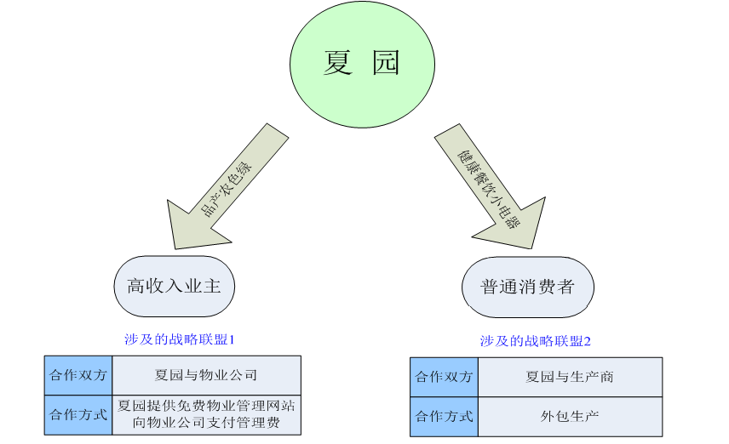

图2夏园商业模式图

绿色农产品项目是目前的主营项目，夏园与物业公司间的战略联盟完全是为了绿色农产品交易的顺利实施。在近期，健康餐饮小家电不是夏园的重点，小家电的经营战略目标是在全国范围内打响夏园的品牌，利润上保本即可，夏园的公司网站见图3。

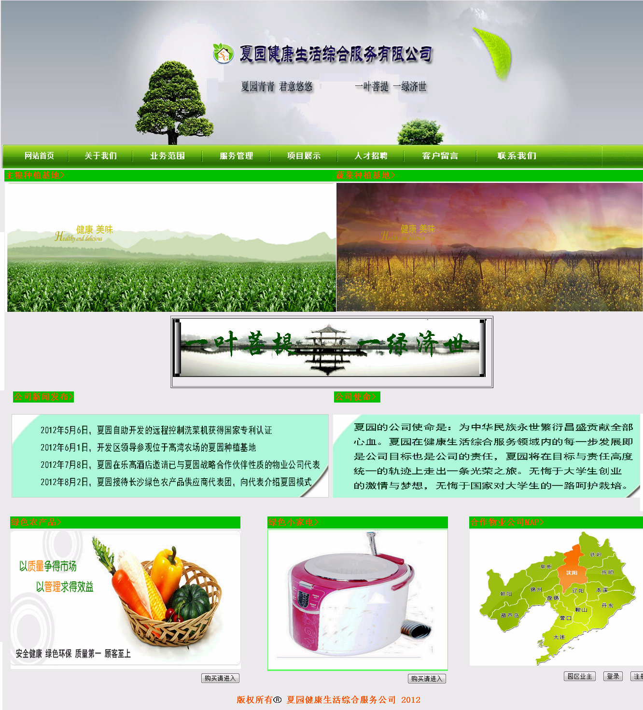

图3夏园公司网站效果
2.2.1绿色农产品
现阶段，夏园绿色农产品的客户是与夏园结成战略的高档小区内的业主，每户每年交易量要远高于普通消费者。为保障产品的质量，夏园在抚顺高湾农场建立了种植、养殖基地，实现“当日鲜”配送系统。同时，夏园依托抚顺北研特产农业有限公司提供的高端农业技术，不断提高种植、养殖技术。为方便业主购买绿色产品，夏园建立了夏园●绿淘网，业主可以在网上完成购买，见图4。
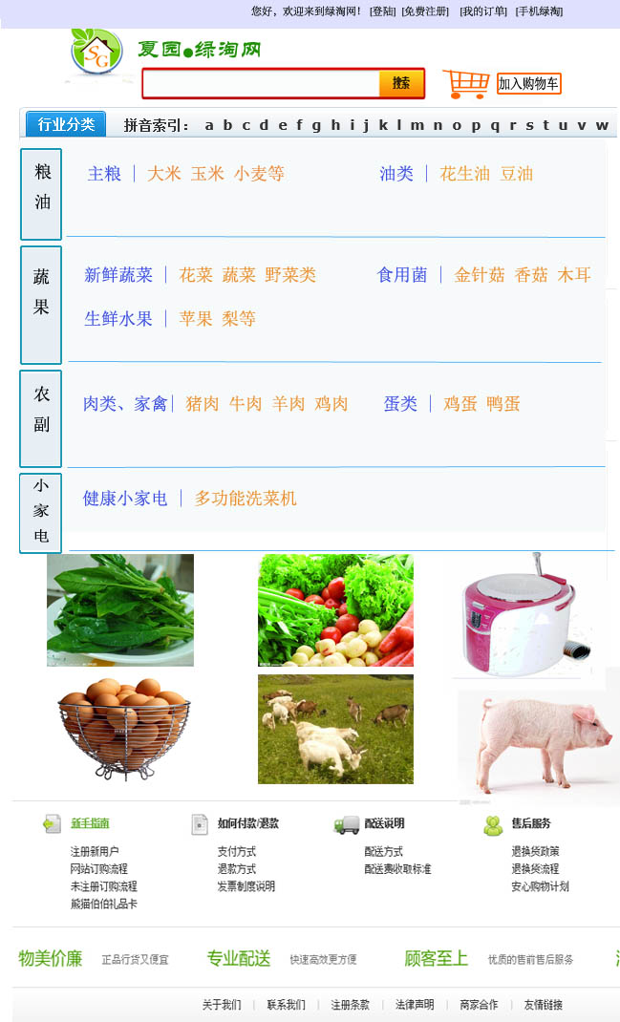

图4夏园公司网站效果图

公司为消费者提供的优质产品种类有：
（1）纯农家肥、有机肥种植的当地应季蔬菜、水果；
（2）放养的鸡鸭等家禽及蛋类；
（3）正规养蜂场养殖蜜蜂，采集纯正蜂蜜；
（4）在非转基因大豆、玉米、花生产原地购买农作物，在基地内开办的油坊榨取非转基因食用油；
（5）非转基因粮：小麦、水稻等。
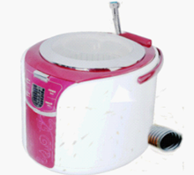
2.2.2健康餐饮小电器
夏园为方便家庭生活、提高饮食质量，将不断研发各类家用健康餐饮小电器。夏园创业之初，会在全国首推一款远程控制洗菜机，该机在市场上属于最新产品，国际、国内没有同功能产品，该机的推出将迅速提升夏园品牌的影响力。未来，夏园还将陆续推出多款家用健康餐饮产品，如便携式地沟油监测器等产品。“班族宝贝”的设计图为图5。 图5“班族宝贝”外观图
（1）需求来源：随着人们生活水平的不断提高，饮食安全已经成为越来越多人关注的焦点，尤其是食用的水果、蔬菜上残留的农药，都在尽力避免。市场现有的洗菜机都是基于臭氧化解农药的技术线路制造的，但是该技术始终没有得到最广大消费者的认可，更多的消费者还是偏爱用清水浸泡蔬菜、水果，1-2小时，解决农药附着问题。实验证明该方法是解决农药问题的最佳途径，但这一方法对于广大上班族来说却是不可能的，对于交通不太拥挤的二、三线城市，一般下班到家时间是18点钟，如果再泡菜1-2个小时，等到最后吃晚饭，已经很晚了，严重影响正常的休息。所以，市场急需一款能够用清水去农药，却又不占休息时间的洗菜机。
（2）主要功能：本洗菜机除了具有普通洗菜机所具备的臭氧去除农药、解冻食品、浸泡粗粮等功能外，还具有两项独特的核心功能：
第一个核心功能：定时自动洗菜，消费者在上班前可以通过按键在显示盘上预定机器运转的时间，如果实在18:00点到家；可设置在下午16:00点自动启动，通过电磁阀给桶中注水，当水位到达设定位置后，气动阀自动关闭。半个小时后出水阀打开，使桶中水自动排放，进行多轮洗菜。
第二核心功能：在任意时间，远程启动洗菜机。对于工作时间不固定的消费者，定时功能无法有效解决问题，但消费者却可以通过本产品的远程控制功能，利用手机在任意时间启动洗菜机，解决提前洗菜问题。控制者使用手机来操控，洗菜机的信号接收装置可以用家里的固定电话也可以用洗菜机自带的手机电话卡接收信号装置。远程控制者可以通过短信对洗菜机进行反复启动或停止控制。
（3）技术来源：本产品的技术全部自主开发，基础技术皆取至常规科技，无需借用任何现有专利技术，本产品技术目前已经在申请专利，在公司正式成立之前将取得专利证书。
（4）硬件结构简介

1）单片机介绍
本设计采用的单片机是AT89c51型号，是低功耗，高性能CMOS8位单片机，片内含4Kbytes的可系编程的Flash只读程序存储器，器件采用ATMEL公司的高密度、非易失性存储技术生产，兼容标准8051指令系统及引脚。它集Flash程序存储器既可在线编程（ISP）也可用传统方法进行编程及通用8位微处理器与单片芯片中，ATMEL公司的功能强大，低价位AT89c51单片机可为提供高性价比。用单片机控制与三极管相连的Ｉ/Ｏ口的输出电平，接通或关闭相应的三极管，达到使继电器吸合或断开，从而起到以弱控强的目的。
2）电磁继电器
本设计是用单片机控制继电器达到以弱控强的电路。单片机是一个弱电器件，一般情况下他们大都工作在5V甚至更低。驱动电流在ｍA级以下。而要把它用于一些大功率场合，比如控制电动机，显然是不行的。所以，就要有一个环节来衔接，这个环节就是所谓的“功率驱动”。继电器驱动就是一个典型的、的功率驱动环节。电磁继电器是在在输入电路内电流的作用下，由机械部件的相对运动产生预定响应的一种继电器。它包括直流电磁继电器、交流电磁继电器、磁保持继电器、极化继电器、舌簧继电器,节能功率继电器。继电器HK4100F-DC5V-SH的主要技术参数见图6, 电磁继电器驱动原理图见图7。

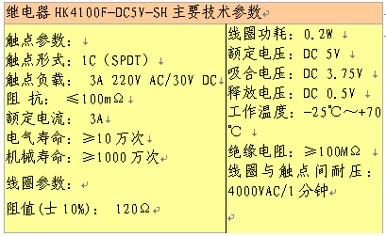

图6继电器HK4100F-DC5V-SH的主要技术参数

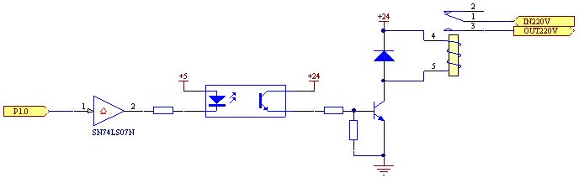
图7电磁继电器驱动原理图

3）执行结构图
采用洗衣机的微动开关，从结构上讲合理安全。如果为了简化还可以做一些测试，采用十秒定时进水的方式，这种控制的精度不是很大，但是却可以很大程度上减少控制执行机构的结构。执行机构见图8。

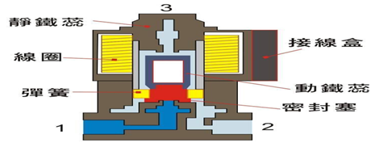

图8执行机构图
4）TC35I西门子工业GSM模块
TC35是Siemeils公司推出的新-代无线通信GSM模块。自带RS232通讯接口,可以方便地与PC机、单片机连机通讯。可以快速、安全、可靠地实现系统方案中的数据、语音传输、短消息服务(Short Message Service)和传真。除了TC35i模块，我们还需要40芯专用排线及接插件一个；GSM天线转接线一根；GSM小天线一根；普通SIM卡座一个，如图9：
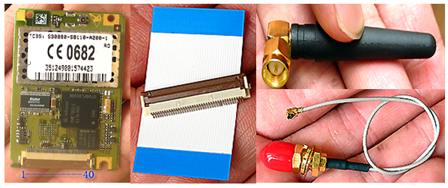

图9 TC35i模块及相关配件

5）程序流程图

开始
TCi35初始化
检测外部GSM信号
系统1初始化
N
时间与定时显示
修改时间
修改时间子程序
Y
N
修改定时时间
修改时间子程序
N
定时时间到
开关接通
N
Y
Y
开关断开结束
Y

图10 程序流程图

6）实际电脑微芯片（单片机）硬件外围电路总连接图，见图11。

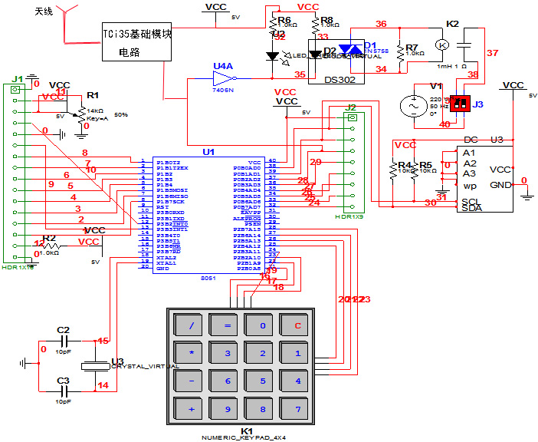

图11 电脑微芯片（单片机）硬件外围电路连接图
2.2.3物业服务网络平台
夏园与物业公司、消费者共同建立了全新的商业模式。这种商业模式的基础就是夏园独特的网络平台，在该网络平台中，夏园为所有合作物业公司免费提供物业管理平台。每个物业公司在夏园的网站上都会有自己的管理平台，可以向园区的业主发布信息、征集意见，业主也可以通过网站自带的论坛进行联谊。这种合作模式不仅为物业公司提供了网络管理平台，也为业主提供了更多的附加值，抚顺乐活物业公司网站效果见图12。

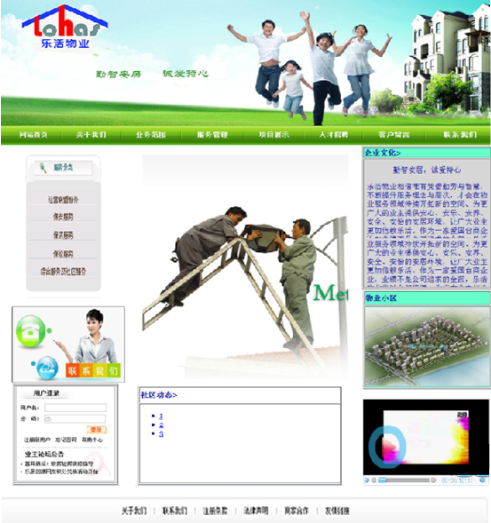

图12 抚顺乐活物业公司网站效果图

2.3 公司的优势
2.3.1市场定位准确
夏园创业之初将以绿色农产品、健康餐饮小电器、物业服务网络平台为主要服务内容。其中，绿色农产品定位于高收入消费群体，以锁定高端物业公司为途径；健康餐饮小电器定位于全部消费者。
目前，国内的绿色农产品市场十分广阔，但却鲜有巨头式的商家，也缺乏强有力的品牌。究其原因，各个绿色农产品企业都紧盯最广大的市场，虽然营销渠道广泛，却还是陷入营销模式、市场定位趋同的混战中。而夏园“四两拨千斤“式的全新商业模式为夏园开辟了一条与众不同的捷径，在清晰的市场定位中远离市场的混战。
2.3.2 首创的商业模式塑造行业领袖地位
“通过与高档小区物业公司结成战略联盟获得高收入消费群体并由物业公司保障产品在小区内顺利完成交接的商业模式”是夏园与普通绿色农产品经营公司最大的不同，在国内为首创，也是目前解决绿色农产品市场问题的有效途径之一。
高档小区一般来说包括别墅和公寓，其单位建筑面积销售价格高于同地区普通住宅销售价格一倍以上，并拥有较好的绿化、商业服务、物业管理等配套设施。由于别墅区的业主户数较少，而且别墅区又都处于城郊地区，因此别墅区的绿色农产品交易量少且成本高。夏园在创业初期锁定的高档小区基本上只是高档公寓园区，而且是每平售价排名在前10%的小区，如果别墅区在市内也可以纳入目标范围。
夏园商业模式一经推出必将在市场上引起轰动，随着夏园市场份额的不断扩大，将逐渐树立起夏园在健康生活产业的领袖地位，大大提高品牌的号召力与影响力，使夏园产品及服务更具附加值，牢牢掌握数量众多的品牌拥护者。
2.3.3 首创的洗菜机扩大社会知名度
在夏园初建的时候，如果仅凭首创的商业模式开拓市场，企业很难快速被社会熟悉并接受。但是，夏园首创的洗菜机却是广大消费者期待并能够被快速推广的产品，夏园洗菜机的普及将把夏园健康科技有限责任公司推到生活大众的面前。夏园洗菜机对企业的宣传力是其他同类企业无法获取和复制的。
2.3.4 获得企业的支持
夏园首创的商业模式得到台湾新党主席郁慕明先生旗下抚顺乐活物业管理有限公司的支持。乐活物业已与夏园达成合作意向，将成为夏园的第一个战略联盟伙伴。当夏园发展到上市阶段的时候，夏园还将力邀郁主席注资成为夏园集团的董事成员，大力开辟台湾及国际市场。
2.3.5 知名农产品科研机构提供技术支持
夏园将与抚顺北研特产农业有限责任公司展开合作，抚顺北研特产农业有限责任公司是一家全国闻名的农业科技研究所，其生产的优质农产品得到社会广泛的接受，也得到了国家领导人的赞许，夏园将与抚顺北研联合研发新产品，研发成功后夏园将运用更科学的方式种植生产。
2.3.6 政府大力支持建立种植、养殖基地
抚顺李石开发区政府大力支持夏园建设自有农产品种植基地与家禽养殖基地。当地政府不仅鼓励夏园创业团队在本地建设基地，还将为夏园提供各种政策保障，当地政府与夏园的合作将会成为政企合作双赢的典范，在政府的扶持下，夏园会得到快速的发展，反过来，夏园的壮大又会带动两地绿色农业的发展，为地方谋福利，加快农业现代化的步伐。

2.4 发展前景
夏园的市场与商业模式将带来丰厚的回报。根据沈抚两市的消费水平，高档小区的一户人家一年仅在有机农产品、绿色家禽、精选米面油三项上的基本消费为1.5万元，只限于普通绿色产品且不包括物流费用。如果在一个高档物业园区拥有客户100-300户，按每户都选取中档消费的话，一年营业收入在150-450万之间。夏园第一年在沈、抚两市计划进入5个高档小区，一年的绿色农产品营业收入在750-2250万之间。
另外，市场家用健康环保产品的需求也越来越大，各种家用健康电器层出不穷。在“拥有健康”这个概念被人们重新认识的今天，以绿色农产品与家用健康产品为主的健康生活服务产业蕴藏无限商机。

3 市场机会

3.1 市场特征
3.1.1市场概述
目前，健康生活服务产业主要集中在绿色农产品市场和健康餐饮小电器市场。我国绿色农产品市场发展飞快，从1990年到2011年，绿色农产品生产总量接近1亿吨，国内年销售额早已超越3000亿元，出口总额超20亿美元。国内绿色农产品的经营模式基本上分为：俱乐部会员制、高端超市、店中店、便利店、网上销售等多种方式。俱乐部会员制、高端超市、店中店、便利店的发展比较顺利，已经打开了市场空间。国内健康餐饮小电器市场近年来也发展很快，如各类空气净化器已经进入各大卖场。
3.1.2 购买决策过程
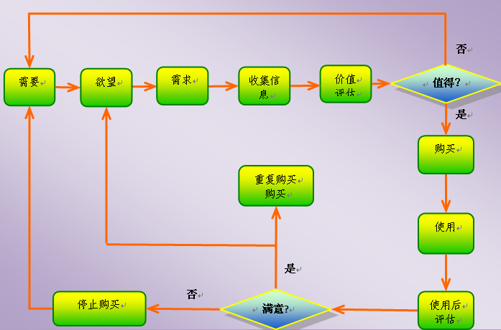
在购买决策中，消费者购买决策模式如图13。
图13 消费者购买决策模式图
由图可以看出，消费者在决定购买某项产品时，要经过比较长的时期来衡量产品的各个方面的性能、卖家的售后服务体系是否健全、及产品功能与自身需求的匹配程度。对于高档物业园区业主来说，产品的健康性能与购买的方便性是最重要的考虑要素，为迎合广大消费者的需求，夏园在把握产品质量的同时，积极构建有效的物流配送系统，保障业主满意的选购并接收产品。夏园会辅以客户满意度问卷调查，接受客户的反馈信息，进一步改进自己的产品与服务。
3.1.3 市场瓶颈
作为市场主力的高收入人群一般很忙，无法经常去超市等场所购买产品。借助电子商务平台销售绿色农产品的模式虽然早已出现，但市场反映一直不佳，其主要原因为：（1）很难与高收入人群建立买卖关系并保持长期合作;（2）高收入人群主要居住在高档小区，其物业管理一般很严格，农产品是快速消费品，购买行为频繁，这将导致物业公司对交易行为的阻碍，严重影响绿色农产品电子商务模式的发展。

3.2 市场细分
项目小组根据消费者的收入水平及销售载体将健康生活服务产业进行了细分，见表2。
表2 健康生活服务产业市场细分表
指标 | 以实体店为市场载体 | 以电子商务平台为市场载体
普通收入消费者 | 市场（1）：以实体店购买为主要消费方式的普通收入消费群体。  特点是：每户交易次数少，购买量少。 | 市场（2）：通过电子商务平台购买为主要消费方式的普通消费群体。  特点是：每户交易次数很少，购买量很少。
高收入消费者 | 市场（3）：以实体店购买为主要消费方式的高收入消费群体。  特点是：每户交易次数多，购买量大。 | 市场（4）：通过电子商务平台购买为主要消费方式的高收入消费群体。  特点是：每户交易次数很多，购买量很大。
通过对细分市场的分析，可以看出细分市场（4）的市场效益最好。根据我国统计局的划分方法，我国高收入人群的比例为20%。高收入人群，一般人均年收入超过12万元，与普通、低收入人群相比，高收入人群在绿色农产品上的投入上最具需求性与可行性。
但是选择市场（4）将会面对前文所阐述的健康生活服务产业目前面临两个问题。幸运的是，夏园的商业模式同时解决了这两个主要问题，夏园的市场定位及商业模式极具前瞻性与可操作性。占全国人口20%的高收入人群为夏园提供了一个永远都不会枯竭的市场，而作为以高收入人群为目标，以全新商业模式撬动市场的先行者来说，夏园的市场机遇无限宽广。

3.3竞争分析
3.3.1竞争产品和竞争对手
（1）洗菜机市场：国内洗菜机市场主要有两个品牌，中山爱思特电器有限公司生产的爱思特品牌洗菜机及美的品牌洗菜机，这两款洗菜机的基本功能几乎完全一样。目前，中山爱思特电器有限公司正在状告美的公司侵犯其专利技术。“班族宝贝”洗菜机在具备以上两款洗菜机的基本功能外还具有“定时全自动洗菜”及“手机远程控制全自动洗菜”两项独特的功能，因此“班族宝贝”的竞争者是相对的，缺少功能相似产品的挑战。
（2）绿色农产品市场：从1990年到2009年，我国绿色食品企业由63家发展到6003家，产品由127个发展到15707个，夏园的广义竞争者很多。但是，由于夏园的商业模式与普通绿色农产品企业完全不同，因此真正意义上的竞争者几乎没有。
3.3.2竞争影响力量分析
在行业竞争方面，夏园进行了深入的市场调查，利用“波特”五力模型对市场进行了透彻的分析，见图14。

供应商

替代品生产商

现有行业间的竞争

买家

潜在入侵者

行业竞争对手

图14波特五力分析模型
（1）现有企业间的竞争
在健康餐饮小电器方面，无论从市场规模还是企业规模，夏园不具有比较优势。但是夏园却可以将健康餐饮小电器产品推荐给自己的绿色农产品客户，使其面对广大的准顾客群体。
在绿色农产品方面，我国目前以绿色食品为营业内容的企业虽然很多，但商业模式基本相同，竞争手段单一。到目前为止，市场还没有出现与夏园商业模式相似的企业，因此竞争产品很多，但几乎在夏园选定的细分市场，还没有出现具有相似商业模式的竞争对手，夏园的竞争压力较小、发展空间巨大。
（2）潜在入侵者
夏园的商业模式很特殊，最难的时间点是开始推广业务，一旦物业公司与业主加入，几乎没有被侵入的可能，因为即使有物业公司退出联盟，但夏园已与业主建立很好关系，夏园可以在小区周边租下一个小型门市房，作为业主接收产品的地点，而且成本更少。
（3）替代品生产商
替代品及其生产商是必然会出现的，夏园只需不断提高自己产品、服务质量、优化商业模式、研发新产品，扩大消费者的收益，就会牢牢掌握自己的市场份额。
（4）供应商
可选择的供应商有很多，本公司采用招标的方式来选择供应商。同时，夏园将几个业务城市中间设置自有的绿色农产品基地，在保障产品质量的同时也可威慑其他供应商。
（5）购买者
根据市场调查，国内还没有与夏园业务相似的企业，因此购买者群体十分巨大。

3.4 SWOT分析
根据SWOT分析图可以看出，本公司的内部优势与外部机会相一致和适应。公司处于创业阶段，商业模式及新产品都是市场空白，国家政策支持，应加大投入资金，开发技术，迅速占领市场。总之，夏园应该充分利用内部优势撬起外部机会，使机会与优势充分结合，使企业维持增长型的良好发展势头。SWOT分析图见表3。
表3 夏园SWOT分析图
内部 | 优势(S) | 劣势(W)
内部 | - 市场定位准确，可以迅速打开市场；  - 首创的商业模式塑造行业领袖地位；  - 首创的洗菜机扩大社会知名度；  - 获得实力雄厚公司的的支持；  - 政府大力支持建立种植、养殖基地；  - 知名农产品科研机构提供技术支持；  - 商业模式虽然易被模仿，却很难被侵入。 | 1.公司刚刚成立，高层管理人员基本都是 技术出身，管理经验少；  2.品牌初立，缺乏号召力；  3.商业模式易被模仿；  4.公司资金有限，影响业务的快速推广；  5.营销团队年轻，与潜在合作伙伴的谈判存在一定困难。
外部 | 机会(O) | 威胁(T)
外部 | 1.亚健康与食品安全问题已经成为一个全国性的问题，为夏园商业模式提供了巨大的市场需求；  2.国家及地方政府大力鼓励大学生创业，为夏园的发展提供了政策保障；  3.夏园的商业模式及电器产品都属于市场空白。 | 1.国内法律制度不够完善，缺少应有的专利保护；  2.产品与服务推出之后，将引起众多公司的模仿。

3.5市场容量
绿色食品经过20年发展，创立了一个具有鲜明特色的新兴产业，构建了一套具有国际先进水平的技术标准体系，绿色食品的公信力和美誉度得到了全社会的高度认可。2010年，全国有效使用绿色食品标志的企业为6391家，产品总数为16748个，同比分别增长5.1％和4.4％；全国有340个单位创建了479个绿色食品原料标准化基地，种植面积1亿多亩，带动农户1686万个，对接龙头企业1256家，每年直接增加农民收入8.4亿多元。2011-2012年，绿色食品市场依然处于一个快速发展期，市场远未饱和，尤其是高收入人群的绿色农产品市场还是一个未被开发的利润大陆。绿色环保小家电的市场同样面临国内巨大的市场需求。

3.6趋势分析与预测
“十二五”期间，绿色食品和有机食品将得到更大的发展，绿色食品企业总数达7500家，产品2万个；有机农产品企业2000家，产品总数1.1万个，绿色农产品市场还将处于快速的发展阶段。绿色环保小家电的市场将持续扩大。

4 公司战略

4.1 公司概述
夏园健康科技有限责任公司是一家为消费者提供健康生活产品及服务的专业公司。夏园主要服务项目为：绿色农产品、健康餐饮小电器，同时为合作的物业公司提供网络服务平台。目前，夏园绿色农产品的消费群体定位于高档小区业主。在未来,夏园将根据多年的管理经验，整合国内各地具有影响力的绿色农产品供应商及高档物业公司，在全国范围内打造绿色联盟，届时“夏园·绿淘网”将成为国内最著名的电子商贸网之一。

4.2 公司使命与文化
4.2.1公司使命
就像夏园公司网站上的那两句话：“夏园青青，君意悠悠”，“一叶菩提，一绿济世”，夏园是带有强烈历史使命感而成立的公司。夏园的公司使命是：为中华民族永世繁衍昌盛贡献全部心血。夏园在健康生活综合服务领域内的每一步发展即是公司目标也是公司的责任，夏园将在目标与责任高度统一的轨迹上走出一条光荣之旅。无悔于大学生创业的激情与梦想，无悔于国家对大学生的一路呵护栽培。
4.2.2 公司文化
夏园的企业文化与夏园的企业使命同根相生，基于同样的情怀，夏园的企业文化是：诚智立业，仁善修心。夏园及夏园的员工将以真诚与智慧在社会拼搏实现梦想，也将以仁爱、善良之心与伙伴、消费者、世人相处。

4.3 公司目标与战略
4.3.1公司目标
凭借夏园模式的先进性和先发性，夏园在7年内将发展成为行业内的标杆企业，树立强大的民族品牌。夏园将以其高质量的产品及服务造福一方，并通过各种回馈社会的行动，带动一方爱国、爱民的精神文化建设。
4.3.2公司战略
（1）小市场战略阶段
1-5年，夏园将在“小市场”上实施增长战略。“小市场”体现在两个方面，一方面是绿色农产品市场小，将绿色农产品产业定位在自产自销的模式上，全部生产基地都是自营的，大大限制了公司的发展速度与空间；另一个方面是健康餐饮小家电市场小，只做“班族宝贝”一个产品，由于公司成立前期，资金有限，不能将市场铺的太大，只能做最有把握的产品。1-5年，夏园依据增长型战略，致力于将全新的商业模式及创新产品推向市场。在这一阶段，夏园在高档物业园区的绿色农产品市场的份额将在辽宁省占据主导地位；“班族宝贝”洗菜机将在全国洗菜机市场占据较大份额。
由于，夏园今后的主营项目将一直是绿色农产品，所以在“班族宝贝”进入较好的盈利阶段后，要将较多的利润投向绿色农产品交易。同时，性价比极高的 “班族宝贝”洗菜机还将快速提升“夏园”品牌的影响力与美誉度，为绿色农产品项目及日后的健康小家电项目打下市场基础。
（2）大市场战略阶段
在夏园成立第6-8年，夏园将在“大市场”上实施增长型战略。“大市场”是指夏园不再只立足于自产自销的模式，将在全国一线、二线城市整合当地知名绿色农产品供应商及高端小区物业管理公司、物流公司、业主形成一个绿色农产品供应链，最大化的优化资源配置。在这一阶段，把“夏园·绿淘网”打造成国内知名的网络交易平台。同期，夏园将推出更多的健康餐饮小家电，如“地沟油分析器”等产品。餐饮小家电的成功推出将进一步扩大“夏园·绿淘网”的知名度。
在夏园成立的第8年，夏园将有计划的启动上市进程，争取在第8年正式上市。通过上市获得的资金在全国范围内打造绿色联盟巨无霸。

5 市场营销

5.1目标市场
在现阶段，夏园目标市场采用两分法，绿色农产品将主攻辽宁省高收入消费群体，以锁定高端小区物业管理公司为途径。健康餐饮小电器将面向全国市场，主要锁定上班族。

5.2 营销组合
5.2.1 产品营销
（1）绿色农产品
夏园对绿色农产品市场的开发是通过锁定高端物业公司完成，为了与有实力的高端物业公司结成联盟，夏园利用自己的公司网站为所有合作的物业公司免费提供物业管理平台，并与物业公司分享部分收益，建立伙伴关系，以此方式整合选中的物业管理公司。
在与目标物业公司结盟后，利用物业服务网站，向园区内的业主宣传食品安全危机的严重性，同时将夏园的产品与服务推荐给业主。夏园对于一次性购买1.5万元以上消费卡的VIP业主免费赠送“班族宝贝”洗菜机。
（2）健康餐饮小电器
创业初期，健康餐饮小电器不是主营项目，是为最大化推广夏园品牌及绿色农产品服务，因此“班族宝贝”的营销使命是以最快的速度面世。为了达到这一目的，“班族宝贝“的生产将全部外包给生产制造企业，营销方案也要别出心裁。
营销方案主要内容是：在“班族宝贝”投放市场时，将策划一个宣传活动，夏园届时会向社会征集“班族宝贝”广告创意并海选广告主演，广告主演还将成为夏园形象代言人。广告情节务必温馨感人，走亲情路线，广告主演形象务必健康、有亲和力。通过征集、海选活动迅速在社会中迅速叫响“班族宝贝”及夏园的品牌。
5.2.2 品牌营销
夏园网站上的两句原创句子——“夏园青青，君意悠悠”，“一叶菩提，一绿济世”充分体现了夏园品牌的内涵。“夏园青青，君意悠悠”体现了夏园品牌的责任感：夏园将以满园青甜味美的果实奉献社会，这一行为也正是君子心怀天下的心意所至。
“一叶菩提，一绿济世”体现了夏园的精神境界，在一定程度上蕴含禅理，只可意会不可言传。简单的说就是奉献关爱之心弥足珍贵，心怀大愿，一枚叶子也会印证菩提之境，一抹浅绿也可回报红尘。当然，这只是一种简单的解释，还有更广更富智慧的理解，仁者见仁智者见智。夏园品牌将深怀感恩回报之心，用绿色产品为中华民族的永世繁衍昌盛奉献己力。
夏园将为每位注册业主及每一位购买“班族宝贝”的消费者免费赠送一个精美的钥匙扣见图15，上书“夏园青青，君意悠悠”或“一叶菩提，一绿济世”。夏园希望在这种美好理念的传播中，不仅树立夏园经典品牌的效果，还能促进社会和谐进步，这也是夏园不变的追求。




图15 赠送消费者的钥匙扣

5.3 合作伙伴
夏园将在高湾农场开辟种植基地，该基地是一家集种植管理、生产运输及销售于一体的农业科技有限公司。通过与抚顺北研、优质绿色种子公司、有机肥公司、饲料公司及物业公司合作，实现自产自销。夏园将与地区实力较大的物流公司合作，将夏园产品发往各个高端小区。
夏园所需的种子由指定的公司提供，保证种子的质量及品质。种植作物期间需要的肥料由当地农家肥及高科技有机肥组成，保证绿色无害。养殖禽畜的饲料是从固定的饲料公司订购的，确保健康环保。由于夏园是大学生自主创业，清原县政府及李石开发区政府将给予很大的支持。

5.4 销售渠道
5.4.1绿色农产品营销渠道
对于绿色农产品服务项目，公司将采用单一的网络销售和物流配货的销售模式。夏园的客户是合作物业公司所辖园区的业主，夏园将通过自己的网络平台向注册业主推广健康生活类产品与服务，方便全国各地的客户了解和购买夏园的产品与服务。具体营销渠道见图16。
用户注册
用户登录
浏览商品
向卖家咨询
订单生成
选择付款方式
填写客户信息
决定购买
营销渠道

图16 营销渠道
5.4.2 健康餐饮小电器
针对自营“班族宝贝”，夏园采用了传统消费渠道与自身网络销售相结合的模式，拟采取的销售渠道有四种：
- 大型电子商务， 利用淘宝网、京东网和卓越网进行产品的推广。
- 大型连锁零售商，有利于迅速抢占市场、扩大品牌知名度，为夏园的整体发展打下基础。
- 实力雄厚的一级代理商，为了迅速地抢先占领市场，节约前期成本，我们选择在主要的城市密集区进行，利用前期市场调研掌握的情况和信息，有针对性地密集推广，销售方面货源充足，供货及时；如果销售受阻，也要尽可能地进行针对性地广告营销，提升产品和公司的知名度。
- 夏园自有网络销售平台，夏园可以通过自身的网络平台推广自行设计和生产的电子产品。

6 生产管理

6.1生产安排
（1）绿色农产品
生产基地：夏园为了提供优质绿色农产品，将在高湾农场建立自有种植和饲养基地。
生产要求：绿色农产品的生产过程完全贯穿国家的《绿色食品标志管理办法》中与生产有关的要求，力争夏园的产品能够顺利通过绿色食品认证。
工人要求：责任心较强的当地农业雇工及具有相关专业专科或以上学历的农科技术人员。
技术水平：引进抚顺北研特产农业有限公司的高端农业技术，抚顺北研农产品得到多为国家领导人的认可，技术水平高，易被高端市场接受。
（2）“班族宝贝”
生产模式：夏园的原始资本有限，绿色农产品与“班族宝贝”不能同时投入大量资金。因此在创业初期，班族宝贝不承担盈利任务，而是凭借自身的优势最大化推广夏园品牌及绿色农产品服务。考虑到“班族宝贝”的战略任务及费用问题，“班族宝贝”将采用生产全部外包的策略。生产外包又称为制造外包，是以外加工方式将生产委托给外部优秀的专业化资源，达到降低成本、分散风险、提高效率、增强竞争力的目的。
合作基础：夏园将与2-3家制造企业结成伙伴关系，将全部生产外包，夏园负责技术研发、营销渠道建设、订单与外委企业生产进度间的协调。夏园将对外委企业的生产能力进行严格的审核，合作伙伴必须具有较高的生产水平，达到较高的质量管理水平。

6.2厂址选择
种植基地设在高湾农场，农产品加工车间将建在李石开发区，开发区有税收优惠政策，更重要的是抚顺市委、大型医院都将搬迁至李石开发区，李石开发区已经开发一些高档楼盘，万科首次进入抚顺也是选择在李石开发区。李石开发区也是抚顺距离沈阳最近的地方，夏园农产品基地、加工车间建立在李石可以很方便对抚顺、沈阳两市供应产品、节省物流费用、保障农产品的新鲜度。

6.3项目进度
公司项目进度如图17 。
建立基地、采购

前期公关宣传

是
否
申请必要证件
市场推广
规模生产
市场销售
结束
小规模生产

筹集资金
可行性分析
一年左右
3-4个月
1-2个月
生产、销售等人员培训
与目标物业公司结盟

图17 项目进度示意图

6.4生产工艺流程
建立生态种植区
产品
半成品
半成品
养优质种植幼苗

农研所提供技术
建立生态养殖区

聘请养殖专业户

蔬菜水果生长过程

高品质牲畜

蔬菜水果加工

牲畜肉加工

有机肥
养优良品种幼崽

图18生产工艺流程

7投资分析

7.1股本结构与规模
公司注册资本500万。风险投资方面，夏园打算引入2-3家风险投资共同入股，以利于筹资，化解风险，并为以后可能的上市做准备。股本结构和规模见表4。
表4公司股本构成表
股本来源  股本规模 | 风险投资 | 技术入股 | 资金入股 |  | 设备入股
股本来源  股本规模 | 风险投资 | 抚顺北研 | 国家创业基金 | 自投资金 | 抚顺机械
金额 | 80万 | 100万 | 100万 | 170万 | 50万
比例 | 16% | 20% | 20% | 34% | 10%

7.2资金来源与运用
公司的资金来源主要包括初期自有资金270万，需要外借资金80万(金融机构两年期借款利率6.65%)，另外，风险投资为80万，共430万。
资金主要用于购建生产性固定资产(230万)，以及生产中所需的直接原材料、直接人工、制造费用及其它各类期间费用等（200万）。（注：第三年分别追加固定资产投资20万，第四年分别追加固定资产投资是220万。）

7.3投资收益与风险分析
主要假设：公司的设备、自营菜地和饲养都顺利进行，设备到货、安装、调试在4—6个月内完成，生产中能够保证产品质量；租赁种植基地，选址在设施完善的李时开发园区，付租金即可运营，投资现金流量表如表5。

表5投资现金流量表 单位：万元
（注：前半年为建设期（初期），后半年即投入生产，均记入第一个会计年度）
 | 初期 | 第一年 | 第二年 | 第三年 | 第四年 | 第五年
固定资产投资 | 230.00 |  |  | 20.00 | 220.00
流动资金 | 200.00
销售收入 |  | 445.62 | 853.15 | 1129.64 | 1543.12 | 2067.24
-变动成本 |  | 246.35 | 320.27 | 412.61 | 549.38 | 693.29
-固定成本 |  | 233.07 | 256.40 | 290.00 | 374.90 | 447.00
税前利润 | 0.00 | -33.80 | 276.48 | 427.03 | 618.84 | 926.95
-税收 |  | 0.00 | 36.40 | 64.05 | 92.83 | 139.04
税后利润 | 0.00 | -33.80 | 240.08 | 362.98 | 526.01 | 787.91
+折旧 |  | 18.00 | 18.00 | 20.00 | 31.00 | 31.00
+无形资产摊销 |  | 10.00 | 10.00 | 10.00 | 10.00 | 10.00
净现金流量 | -430.00 | -5.80 | 268.08 | 392.98 | 567.01 | 828.91

7.3.1投资净现值

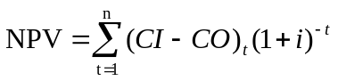 ………………（1）

NPV=890.93(万元)
银行短期借款（1年期）利率为6.56%，长期借款利率为6.65%（以12年3月为准）。基于当前市场情况与机会成本，i取10%，此时，NPV=890.93（万元），远大于零。计算期内盈利能力很好，投资方案可行。
7.3.2投资回收期
回收期=累计净现值出现正值年数–1+(未收回现金/当年现值)
= 2+225.26/392.98=2.57
通过净现金流量、折现率、投资额等数据用插值法计算，投资回收期为2.57年，投资方案可行。而且，回收期比较短，也说明投资之后公司的回本能力比较强。
7.3.3内含报酬率
根据现金流量表计算内含报酬率如下：内部收益率，即净现值为零时的贴现率。

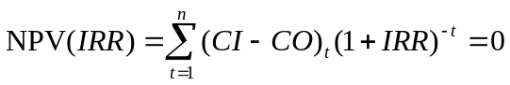 …………………（2）

IRR=52%
内含报酬率达到52%，远大于资金成本率10%，主要因为本产品优质有较好的销售量，而且价格适宜，使得销售利润率较高，得到的报酬也很可观;而且，前5年内市场增长性很好。
7.3.4盈亏分析（保本点分析）
根据计算保本点公式Q=(p-b)×X-a
表6保本点分析表
年份  项目 | 第一年 | 第二年 | 第三年 | 第四年 | 第五年
保本销售额(万元) | 479.42 | 576.75 | 702.61 | 924.28 | 1140.29
当企业的销售收入达到保本销售额时，企业的利润正好为0，即盈亏平衡点。超过保本点的收入越多，利润越大。本公司第一年没达到保本点，出现了亏损，经过对公司经营的调整以及对某些费用的缩减，使得以后每年的销售收入都超过了保本点，从而是公司获得了较好的收益。
7.3.5投资回报
根据对未来几年公司经营状况的预测，公司能保持较高的利润增长，拟从净利润中提取合理比例的资金作为股东回报。为此，公司第一年不分红，第二、三年每年分红为净利润的20%，第四、五年分红为净利润的30%。

8财务分析

8.1会计报表及附表
8.1.1主要财务假设
（1）公司设在抚顺李石开发区，被有关部门认定为高新技术企业，享受税率减按15%的税收优惠政策。
（2）存货控制采用先进先出，机器设备估计使用寿命10年，期末无残值，按直线折旧法计算。广告和业务宣传费定额在销售收入的15%以内。
（3）公司第一年不分红，第二、三年每年分红为净利润的20%，从第四、五年起以后每年按净利润的30%分红。
（4）管理费用中的业务招待费按实际发生的60%扣除,最高不超过销售收入的千分之五。另外，不存在所得税的纳税调整.
8.1.2资产负债表
表7资产负债表年报 单位：万元
注：坏帐准备按当季应收帐款的0.5%提；存货控制采用先进先出;机器设备估计使用寿命10年，期末无残值，按直线折旧法
资产 | 第一年 | 第二年 | 第三年 | 第四年 | 第五年 | 负债及权益 | 第一年 | 第二年 | 第三年 | 第四年 | 第五年
流动资产 |  |  |  |  |  | 流动负债
货币资金 | 125.78 | 283.06 | 608.43 | 835.53 | 1623.55 | 应付帐款 | 12.78 | 94.73 | 137.95 | 196.35 | 258.72
应收帐款 | 38.67 | 49.96 | 62.18 | 73.64 | 82.58 | 长期借款 | 80.00 | 0.00 | 0.00 | 0.00 | 150.00
减:坏帐准备 | 0.19 | 0.25 | 0.31 | 0.37 | 0.41 | 负债合计 | 92.78 | 94.73 | 137.95 | 196.35 | 408.72
应收帐款净额 | 38.48 | 49.71 | 61.87 | 73.27 | 82.17
存货 | 42.72 | 69.21 | 75.25 | 84.36 | 92.35
流动资产合计 | 206.98 | 401.98 | 745.55 | 993.16 | 1798.07
固定资产
固定资产原价 | 280.00 | 280.00 | 300.00 | 520.00 | 520.00
减:累计折旧 | 18.00 | 36.00 | 56.00 | 87.00 | 118.00 | 所有者权益
固定资产净值 | 262.00 | 244.00 | 244.00 | 433.00 | 402.00 | 实收资本 | 500.00 | 500.00 | 500.00 | 500.00 | 500.00
无形资产 | 100.00 | 100.00 | 100.00 | 100.00 | 100.00 | 盈余公积 | 0.00 | 20.63 | 56.93 | 109.53 | 188.32
减:累计摊销 | 10.00 | 20.00 | 30.00 | 40.00 | 50.00 | 未分配利润 | -33.80 | 110.59 | 364.67 | 680.28 | 1153.03
无形资产净值 | 90.00 | 80.00 | 70.00 | 60.00 | 50.00 | 所有者权益合计 | 466.20 | 631.22 | 921.60 | 1289.81 | 1841.35
资产合计 | 558.98 | 725.95 | 1059.55 | 1486.16 | 2250.07 | 负债及权益合计 | 558.98 | 725.95 | 1059.55 | 1486.16 | 2250.07

8.1.3收益表
表8利润表 单位：万元
 | 第一年 | 第二年 | 第三年 | 第四年 | 第五年
一.营业收入 | 445.62 | 853.15 | 29.64 | 1543.12 | 2067.24
减：营业成本 | 158.60 | 195.75 | 256.12 | 328.61 | 401.81
营业税金及附加 | 44.56 | 85.32 | 112.96 | 154.31 | 206.72
销售费用 | 219.43 | 240.15 | 280.02 | 354.70 | 416.23
管理费用 | 46.54 | 48.15 | 51.48 | 83.04 | 101.53
财务费用 | 5.32 | 5.32 | 0.00 | 0.00 | 9.98
资产减值损失 | 3.27 | 3.58 | 4.13 | 5.82 | 6.52
加：公允价值变动损益 | 0.00 | 0．00 | 0.00 | 0.00 | 0.00
投资收益 | 0.00 | 0.00 | 0.00 | 0.00 | 0.00
二.营业利润 | -32.10 | 274.88 | 424.93 | 616.64 | 924.45
加：营业外收入 | 1.50 | 2.80 | 4.70 | 5.90 | 6.70
减：营业外支出 | 3.20 | 1.20 | 2.60 | 3.70 | 4.20
三.利润总额 | -33.80 | 276.48 | 427.03 | 618.84 | 926.95
减：所得税费用 | 0.00 | 36.40 | 64.05 | 92.83 | 139.04
四.净利润 | -33.80 | 240.08 | 362.98 | 526.01 | 787.91

8.1.4 现金流量表

表9现金流量表 单位：万元
(注：由于行业特殊性，本产品研发费用、销售费用（包括赠送产品和建立销售网络）高于一般行业)
项 目 | 第一年 | 第二年 | 第三年 | 第四年 | 第五年
一、经营活动产生的现金流量:
销售商品、提供劳务收到的现金 | 403.52 | 843.47 | 1099.58 | 1523.18 | 2035.29
现金流入小计 | 403.52 | 843.47 | 1099.58 | 1523.18 | 2035.29
购买商品、接受劳务支付的现金 | 132.91 | 156.36 | 224.13 | 302.58 | 388.62
经营租赁所支付的现金 | 10.00 | 20.00 | 20.00 | 80.00 | 80.00
支付给职工的现金 | 23.27 | 26.00 | 29.86 | 45.67 | 55.84
支付的所得税 | 0.00 | 36.40 | 64.05 | 92.83 | 139.04
支付其他与经营活动有关的现金 | 306.24 | 320.85 | 343.57 | 397.2 | 489.42
现金流出小计 | 472.42 | 559.61 | 681.61 | 918.28 | 1150.92
经营活动产生的现金流量净额 | 68.9 | 283.86 | 417.97 | 604.9 | 884.37
二、投资活动产生的现金流量：
购建固定资产所支付的现金 | 230.00 | 0.00 | 20.00 | 220.00 | 0.00
投资活动产生的现金流量净额 | -230.00 | 0.00 | -20.00 | -220.00 | 0.00
三、筹资活动产生的现金流量：
吸收权益性投资所收到的现金 | 350.00 | 0.00 | 0.00 | 0.00 | 0.00
借款所收到的现金 | 80.00 | 0.00 | 0.00 | 0.00 | 150.00
现金流入小计 | 430.00 | 0.00 | 0.00 | 0.00 | 150.00
偿还借款所支付的现金 | 0.00 | 0.00 | 0.00 | 0.00 | 0.00
分配股利所支付的现金 | 0.00 | 41.26 | 72.60 | 157.80 | 236.37
偿付利息所支付的现金 | 5.32 | 5.32 | 0.00 | 0.00 | 9.98
现金流出小计 | 5.32 | 126.58 | 72.60 | 157.80 | 246.35
筹资活动产生的现金流量净额 | 424.68 | -126.58 | -72.6 | -157.80 | -96.35
四、现金及现金等价物净增加额 | 125.78 | 157.28 | 325.37 | 227.10 | 788.02

8.2会计报表分析
- 重要报表数据提示：
- 五年销售收入（万元）：445.6；853.15；1129.64；1543.12；2067.24；
- 五年净利润 （万元）：—33.8；240.08；362.98；526.01；787.91；
- 达到正现金流所需时间：十个月；
- 达到收支平衡所需时间：十五个月。
8.2.1比率及趋势分析
表10比率及趋势分析 单位：万元
能力分析 | 项目 | 第一年 | 第二年 | 第三年 | 第四年 | 第五年
偿债能力 | 流动比率 | 16.20 | 4.24 | 5.40 | 5.06 | 4.40
偿债能力 | 速动比率 | 12.85 | 3.51 | 4.86 | 4.63 | 6.59
偿债能力 | 资产负债率 | 16.60% | 13.05% | 13.02% | 13.21% | 18.16%
营运能力 | 应收账款周转率（次） | 11.52 | 19.25 | 20.15 | 22.72 | 26.47
营运能力 | 存货周转率（次） | 3.71 | 3.50 | 3.55 | 4.12 | 2.27
获利能力 | 销售利润率 | —— | 28.14% | 32.13% | 34.09% | 38.11%
获利能力 | 净资产收益率 | —— | 38.03% | 39.39% | 40.78% | 42.79%
由以上分析表明，公司的偿债能力、营运能力和获利能力都很强，特别是公司的获利能力明显高于同行业的获利水平，因此，在现竞争市场中比较有优势。
8.2.2 预计销售趋势分析
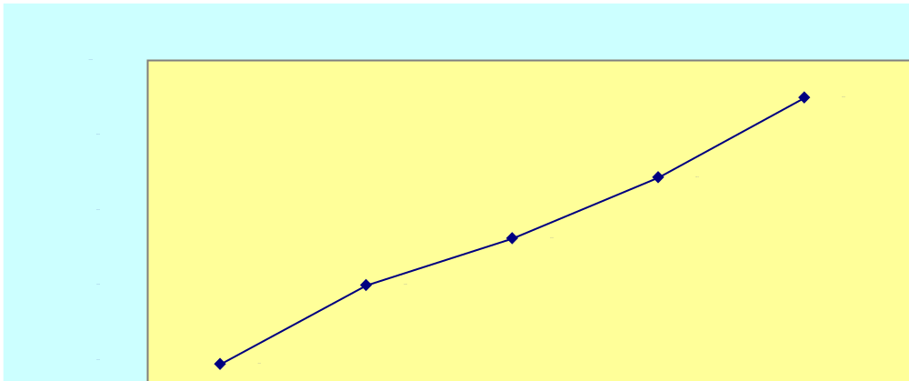
图（19）预计销售趋势
从销售趋势图可知，从开始至第五年的销售量及销售收入处于增长趋势，而且公司的销售利润率也逐年增长，此销售水平表明本公司有较好的发展前途。
收益表显示公司的经济利润在后三年比较高，是因为在预测和报表中使用固定预算，如果考虑弹性预算，销售收入受市场变动的影响，如竞争者加入或产品降价等，则销售利润会比预算数据低。具体考虑在风险假定与分析中。
8.2.3风险假定与分析
由于在财务预测中，没有考虑弹性分析，假定洗菜机价格定在800元/个的基础上，销售利润较高。现假设由于经济利润较高，使得潜在竞争者的加入，争夺市场份额；公司经营达不到预期的销售。这些因素都会对公司的销售收入造成比较大的影响。具体价格、销量、成本每年的可变化空间如下页表所示：

表11价格、销量、成本变化趋势
 |  | 第一年 | 第二年 | 第三年 | 第四年 | 第五年
价格(元) | 实际数 | 800.00 | 800.00 | 800.00 | 800.00 | 800.00
价格(元) | 临界值 | 745.00 | 705.00 | 645.00 | 605.00 | 600.00
销量(台) | 实际数 | 1900.00 | 4000.00 | 5250.00 | 6875.00 | 9000.00
销量(台) | 临界值 | 1800.00 | 3500.00 | 4900.00 | 6200.00 | 8700.00
变动成本(万元) | 实际数 | 95.00 | 200.00 | 262.50 | 343.75 | 450.00
变动成本(万元) | 临界值 | 93.27 | 173.98 | 253.92 | 321.65 | 439.78
将各因素实际数与临界值比，可见销售量每年变化到如表数据的临界点仍可以保本，达到盈亏平衡。最低售价为600元左右，变动成本允许有较大的增长。因此， 公司在各方面能承担一定的不确定性风险。

9 管理体系

9.1 公司性质
本公司的性质是有限责任公司。

9.2 组织形式
总经理
行政副总
营销副总
生产副总

办

公

室
人力资源部
财

务

部
采

购

部
绿色农产品部
小家电部
销

售

部
客户服务部
物业公司管理部
图（20）直线制组织结构图

9.3部门职责
总经理：负责公司总体战略规划、确定产品开发方向、建立健全沟通渠道、建设高效领导团队，直接领导行政副总、生产副总、营销副总。
行政副总：负责公司全部行政事务管理，负责总经理办公司、人力资源部、财务部、采购部的管理。
生产副总：负责制订绿色农产品和小家电的生产运营计划,向客户提供最佳服务;筹划产品研发、生产、运输等管理工作。
营销副总：专业知识扎实，具备较强的市场分析、营销、推广能力。
办公室：负责公司的内务工作，档案的管理，外事接待，法律事务。
人力资源部：负责公司的人事工作，以及管理人员的培训。
财务部门：负责现金的管理，资产的核算，长期投资的核算。财务的预算、结算与审核。
采购部门：负责采购计划的制定，产品的储存与管理，库存产品状况的管理，积压物资的处理。
农产品及小家电生产部门：负责落实两大类产品的研发与生产。
销售部门：负责市场的策划、调研、开发;产品的宣传、销售；销售的统计，销售服务网点的管理。
客户服务部：负责产品的售前及售后服务，同时调查统计客户的满意度。
物业公司管理部：负责与物业公司沟通，建立良好的合作伙伴关系，维护物业公司网站平台。

9.4创新机制
创新是企业的灵魂。本公司将与抚顺北研建立长期合作关系。在核心技术方面，有着丰富科技成果产业化经验的研究人员将作为我们的技术顾问。在生产过程中，我们始终把创新作为我们永远的追求。本公司着眼发展的创新机制主要表现在以下几个方面：
◆机制创新：采用期权制，将给公司经营管理或技术研究开发的关键人员适当的期权；给员工优先参股权；采用全员质量管理（TQM）；建立公司人才资源库，为员工提供接受培训和再教育的机会；
◆技术创新：利用社会现有的人才资源，通过与高校、研究机构等合作的形式，进行技术创新；
◆观念创新：技术是第一生产力，搞好技术创新，树立整合营销观念，形成“产、销、研”一体化；搞好企业内部、外部、代理商与经销商和各层客户之间的合作关系；
◆文化创新：积极倡导绿色和谐，树立企业的品牌文化，开启绿色食品、品质生活的新纪元。

10 风险资本的退出

10.1 撤出方式
风险投资的退出方式一般有三种：首次公开上市（IPO）、收购和清算。其它国家的实践表明：首次公开上市（IPO）收益最高。许多运作成功的风险投资都追求以此种方式退出。
就目前资本市场的现状而言，收购（项目整体转让）方式比较适合本公司。另外，通过协议的方式，风险投资方转让部分的股权也是一种可操作性较强的退出方案。

10.2 撤出时间
未来投资的收益现值高于公司的市场价值时，是风险投资撤出的最佳时机。因此，从撤资的时间和公司发展的角度考虑，第4—6年时，公司经过了导入期和成长期，已成为东三省实力雄厚的大公司；同时，公司在国内树立了良好的形象，产品将有相当的知名度，此时退出可获得丰厚的回报。

附录1市场调查和定性分析

1.1调查目的
调查的目的是了解辽宁省内消费者对食品安全问题的态度、类型与价格对不同消费者购买行为影响等问题,通过调研结果决定夏园对辽宁绿色农产品市场及相关产品的开发计划。

1.2调查方法
采用抽样并分别访谈的形式进行调查，在具体过程中记录和录音，在整理分析基础上得出调查结果，调查目标分类遵循沈阳农业大学周静老师的绿色食品调研法。

1.3调查时间
调查时间设在2月—3月。

1.4绿色农产品购买行为调查问卷
表图（附）（21）目标分类
居民朋友们：
您好！我们是夏园健康科技有限公司，为进一步了解我省居民对绿色农产品的认识程度及购买行为特征，特做此调查，非常感谢您的积极配合，我们会认真分析您的答卷并为市场提供更多您需要的产品。

1.您的年龄处于哪个之间（ ）
A20—30岁 B30—40岁 C40—50岁 D50—60岁 E其他
2.您所在的城市是（ ）
A沈阳 B抚顺 C营口 D其他
3.您所居住的小区类型是（ ）
A普通小区 B高档公寓 C别墅区 D其他
4. 您的月收入是在
A1500元以下 B1500—3000元 C300—5000元 D5000元以上
5.对日常生活中所购买的农产品是否放心（ ）
A放心 B不太放心 C不放心
6.您认为当今绿色农产品的价格看法是（ ）
A很高 B比较高 C比较低 D很低
7. 您是否愿意经常购买绿色农产品作为日常食品？
A是 B不是
8.在不考虑物业公司协助的情况下，您选择购买绿色农产品地点一般在
A超市 B商店或副食店 C绿色农产品专卖店 D其他
9. 如果在小区物业公司协助的情况下，您会将购买绿色农产品地点选择在
A超市 B网上购买、送货到家 C大型商店或副食店 D专卖店
10. 请分别写出1—3种您最喜爱的蔬菜和水果。

11. 您对当今销售绿色农产品的厂商有什么建议？

1.5样本分布

样本数据来自于辽宁省沈阳、抚顺、营口3个城市的问卷调查。此次问卷调查共发放问卷400份,收回有效问卷372份,占回收问卷的93%。调研对象包括：各类住宅小区、商场、机关，配额抽取样本。选择以上3个城市，是因为沈阳、抚顺、营口3个城市的消费力分别代表辽宁省的大、中、小城市的消费水平，调查目标分类见表（附）11。
表（附）12目标分类
样本  地点 | 住宅小区 |  |  | 大型商场 | 普通商店
样本  地点 | 别墅区 | 高档公寓区 | 普通小区 | 大型商场 | 普通商店
沈阳 | 5 | 10 | 12 | 8 | 6
抚顺 | 3 | 6 | 7 | 8 | 6
营口 | 2 | 6 | 7 | 8 | 6
总计 | 10 | 22 | 26 | 24 | 18
总计 | 100

1.6 调查结果

（1）关于食品安全问题的调查

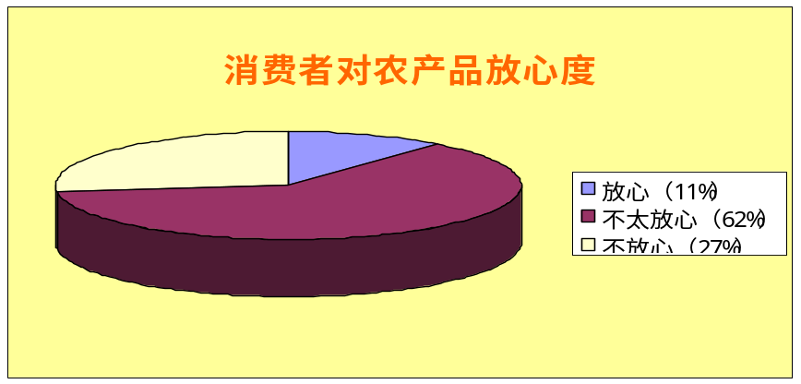
根据调查数据统计,消费者对日常生活中所购买的农产品是否放心一项, 11%的消费者选择“放心”, 62%的消费者选择“不太放心”和27% 的消费者选择“不放心”，从这个指标可以看出近89%的消费者对农产品安全十分担心，见图（附）（22）。

图（附）（22）消费者对农产品放心度

（2）价格因素分析

绿色农产品价格一般较高，因此价格是影响消费者购买绿色农产品的一个重要因素。在这个指标调研中，70%辽宁省消费者认为绿色农产品价格很高、29%的消费者认为绿色农产品价格比较高,认为价格比较低的消费者比例仅为1%,没有一个消费者选择绿色食品“价格很低”这一选项。

（3）营销渠道因素分析

在购买绿色农产品地点指标上, 在不考虑物业公司合作的情况下，72%的消费者选择在超市购买, 12%的消费者去大型的商店或副食店购买, 10%的消费者到绿色农产品专卖店购买,6%的消费去其他地点。如果假定物业公司协助的话，50%的消费者选择网上购买、送货到家，32%的消费者选择在超市购买，10%的消费者选择在大型商店或副食店购买8%的消费者选择在专卖店购买，见图（附）（23）。
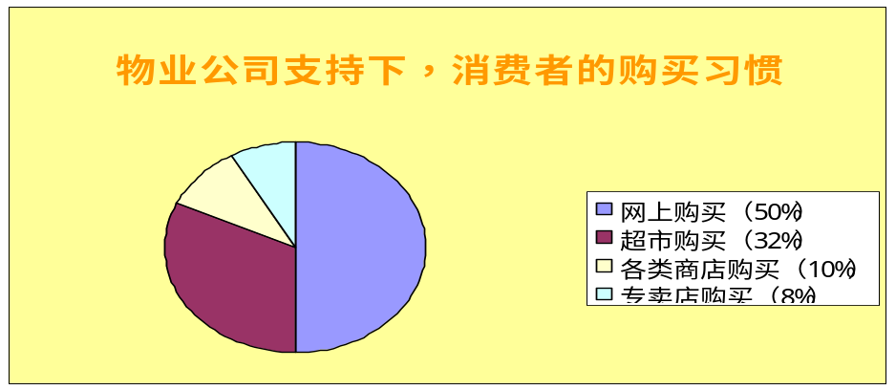

图（附）（23）消费者购买习惯

（4）绿色食品购买频率分析

在购买频率指标上，20%的消费者经常购买,6%的消费者从不购买。

（5）收入水平

调查显示,在月收入1000元以下的消费者中，有8%的消费者经常购买,随着收入的增多,消费者经常购买绿色农产品的比重逐渐增大,当月收入超过3000元时,这一比重达到32%。由此可见,消费者收入水平与消费者的绿色农产品购买频率存在一定的正相关关系。

1.7目标市场

从调研数据来看，绿色农产品在辽宁省拥有很大的市场需求，但鉴于绿色农产品的高价格，目前只有高收入人群才能经常性的进行购买。另外，由于人们对很多绿色农产品要求较高的新鲜度，因此希望能够采用一种适合高频率购买的交易方式，网购是一种很好的途径，但需要解决物业公司阻碍的问题。根据以上结论，夏园将目标市场锁定在高收入人群。通过与高档物业园区结成战略联盟的方式最快捷的获得高收入消费者群体，还能得到物业公司的支持。

1.8市场走势预测
“十二五”期间，绿色食品和有机食品将得到更大的发展，绿色食品企业总数达7500家，产品2万个；有机农产品企业2000家，产品总数1.1万个，绿色农产品市场还将处于快速的发展阶段。绿色环保小家电的市场将持续扩大。

附录2合作证明
图（附）24 合作证明
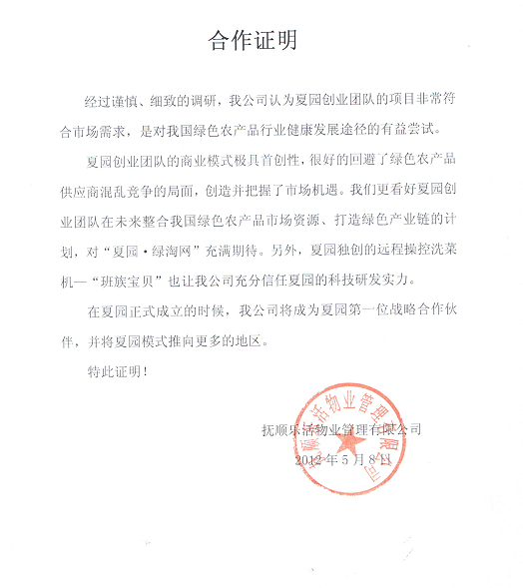

附录3有关财务报表

表13 资产负债表（第一年季报） 单位：万元
资产 | 一季度 | 二季度 | 三季度 | 四季度 | 负债及权益 | 一季度 | 二季度 | 三季度 | 四季度
流动资产: |  |  |  |  | 流动负债:
货币资金 | 158.77 | 139.00 | 107.05 | 125.78 | 应付帐款 | 9.34 | 10.82 | 11.55 | 12.78
应收帐款 | 12.29 | 18.17 | 21.83 | 38.67 | 长期借款 | 80.00 | 80.00 | 80.00 | 80.00
减:坏帐准备 | 0.06 | 0.09 | 0.11 | 0.19 | 负债合计 | 89.34 | 90.82 | 91.55 | 92.78
应收帐款净额 | 12.23 | 18.08 | 21.72 | 38.48
存货 | 17.43 | 22.60 | 35.37 | 42.72
流动资产合计 | 188.43 | 179.68 | 164.14 | 206.98
固定资产:
固定资产原价 | 280.00 | 280.00 | 280.00 | 280.00
减:累计折旧 | 4.50 | 9.00 | 13.50 | 18.00 | 所有者权益
固定资产净值 | 275.50 | 271.00 | 266.50 | 262.00 | 实收资本 | 500.00 | 500.00 | 500.00 | 500.00
无形资产: | 100.00 | 100.00 | 10.00 | 100.00 | 盈余公积 | 0.00 | 0.00 | 0.00 | 0.00
减:累计摊销 | 2.50 | 5.00 | 7.50 | 10.00 | 未分配利润 | -27.91 | -45.14 | -68.41 | -33.8
无形资产净值 | 97.50 | 95.00 | 92.50 | 90.00 | 所有者权益总计 | 472.09 | 454.86 | 431.59 | 466.20
资产合计 | 561.43 | 545.68 | 523.14 | 558.98 | 负债及权益总计 | 561.43 | 545.68 | 523.14 | 558.98

表14 资产负债表( 第二年季报) 单位：万元
资产 | 一季度 | 二季度 | 三季度 | 四季度 | 负债及权益 | 一季度 | 二季度 | 三季度 | 四季度
流动资产: |  |  |  |  | 流动负债:
货币资金 | 153.47 | 208.53 | 314.17 | 283.06 | 应付帐款 | 4.11 | 43.43 | 100.88 | 94.73
应收帐款 | 18.26 | 21.36 | 35.21 | 49.96 | 短期借款 | 80.00 | 80.00 | 80.00 | 0.00
减:坏帐准备 | 0.09 | 0.11 | 0.18 | 0.25 | 负债合计 | 84.11 | 123.43 | 180.88 | 94.73
应收帐款净额 | 18.17 | 21.25 | 35.03 | 49.71
存货 | 23.17 | 38.20 | 42.61 | 69.21
流动资产合计 | 194.81 | 267.98 | 391.81 | 401.98
固定资产:
固定资产原价 | 280.00 | 280.00 | 280.00 | 280.00
减:累计折旧 | 22.50 | 27.00 | 31.50 | 36.00 | 所有者权益:
固定资产净值 | 257.50 | 253.00 | 248.50 | 244.00 | 实收资本 | 500.00 | 500.00 | 500.00 | 500.00
无形资产: | 100.00 | 100.00 | 100.00 | 100.00 | 盈余公积 | 0.00 | 3.80 | 12.27 | 20.63
减:累计摊销 | 12.50 | 15.00 | 17.50 | 20.00 | 未分配利润 | -44.30 | -21.25 | 29.66 | 110.59
无形资产净值 | 87.50 | 85.00 | 82.50 | 80.00 | 所有者权益总计 | 455.70 | 482.55 | 541.93 | 631.22
资产合计 | 539.81 | 605.98 | 722.81 | 725.95 | 负债及权益总计 | 539.81 | 605.98 | 722.81 | 725.95

表15 第一年利润表（季报） 单 位 ：万 元
 | 第一季度 | 第二季度 | 第三季度 | 第四季度 | 合计
一.营业收入 | 25.16 | 86.32 | 111.41 | 222.73 | 445.62
减：营业成本 | 9.72 | 32.67 | 45.19 | 71.02 | 158.60
营业税金及附加 | 2.52 | 8.63 | 11.14 | 22.27 | 44.56
销售费用 | 30.58 | 50.72 | 65.27 | 72.86 | 219.43
管理费用 | 9.27 | 10.32 | 11.63 | 15.32 | 46.54
财务费用 | 0.00 | 0.00 | 0.00 | 5.32 | 5.32
资产减值损失 | 0.62 | 0.71 | 0.83 | 1.11 | 3.27
加：公允价值变动损益 | 0.00 | 0.00 | 0.00 | 0.00 | 0.00
投资收益 | 0.00 | 0.00 | 0.00 | 0.00 | 0.00
二.营业利润 | -27.55 | -16.73 | -22.65 | 34.83 | -32.1
加：营业外收入 | 0.36 | 0.31 | 0.29 | 0.54 | 1.5
减：营业外支出 | 0.72 | 0.81 | 0.91 | 0.76 | 3.2
三.利润总额 | -27.91 | -17.23 | -23.27 | 34.61 | -33.8
减：所得税费用 | 0.00 | 0.00 | 0.00 | 0.00 | 0.00
四.净利润 | -27.91 | -17.23 | -23.27 | 34.61 | -33.8

表16 第二年利润表 （季报） 单位：万元
 | 第一季度 | 第二季度 | 第三季度 | 第四季度 | 合计
一.营业收入 | 132.74 | 182.32 | 242.18 | 295.91 | 853.15
减：营业成本 | 38.63 | 42.76 | 53.92 | 60.44 | 195.75
营业税金及附加 | 13.27 | 18.24 | 24.22 | 29.59 | 85.32
销售费用 | 45.92 | 58.73 | 65.74 | 69.76 | 240.15
管理费用 | 11.98 | 12.04 | 12.76 | 11.37 | 48.15
财务费用 | 0.00 | 0.00 | 0.00 | 5.32 | 5.32
资产减值损失 | 0.81 | 0.85 | 0.89 | 1.03 | 3.58
加：公允价值变动损益 | 0.00 | 0.00 | 0.00 | 0.00 | 0.00
投资收益 | 0.00 | 0.00 | 0.00 | 0.00 | 0.00
二.营业利润 | 22.13 | 49.70 | 84.65 | 118.40 | 274.88
加：营业外收入 | 1.60 | 0.00 | 1.20 | 0.00 | 2.80
减：营业外支出 | 0.43 | 0.47 | 0.30 | 0.00 | 1.20
三.利润总额 | 23.30 | 49.23 | 85.55 | 118.40 | 276.48
减:所得税费用 | 0.00 | 5.81 | 12.83 | 17.76 | 36.40
四.净利润 | 23.30 | 43.42 | 72.72 | 100.64 | 240.08
表17 现金流量表（第一年季报） 单位：万元
项 目 | 一季度 | 二季度 | 三季度 | 四季度 | 合计
一、经营活动产生的现金流量:
销售商品、提供劳务收到的现金 | 23.17 | 80.56 | 100.88 | 198.91 | 403.52
现金流入小计 | 23.17 | 80.56 | 100.88 | 198.91 | 403.52
购买商品、接受劳务支付的现金 | 7.83 | 29.65 | 43.23 | 52.20 | 132.91
经营租赁所支付的现金 | 2.50 | 2.50 | 2.50 | 2.50 | 10.00
支付给职工的现金 | 5.82 | 5.82 | 5.82 | 5.81 | 23.27
支付的所得税 | 0.00 | 0.00 | 0.00 | 0.00 | 0.00
支付其他与经营活动有关的现金 | 48.25 | 62.36 | 81.28 | 114.35 | 306.24
现金流出小计 | 64.40 | 100.33 | 132.83 | 174.86 | 472.42
经营活动产生的现金流量净额 | -41.23 | -19.77 | -31.95 | 24.05 | -68.90
二、投资活动产生的现金流量：
购建固定资产所支付的现金 | 230.00 | 0.00 | 0.00 | 0.00 | 230.00
投资活动产生的现金流量净额 | -230.00 | 0.00 | 0.00 | 0.00 | -230.00
三、筹资活动产生的现金流量：
吸收权益性投资所收到的现金 | 350.00 | 0.00 | 0.00 | 0.00 | 350.00
借款所收到的现金 | 80.00 | 0.00 | 0.00 | 0.00 | 80.00
现金流入小计 | 430.00 | 0.00 | 0.00 | 0.00 | 430.00
偿还借款所支付的现金 | 0.00 | 0.00 | 0.00 | 0.00 | 0.00
分配股利所支付的现金 | 0.00 | 0.00 | 0.00 | 0.00 | 0.00
偿付利息所支付的现金 | 0.00 | 0.00 | 0.00 | 5.32 | 5.32
现金流出小计 | 0.00 | 0.00 | 0.00 | 5.32 | 5.32
筹资活动产生的现金流量净额 | 430.00 | 0.00 | 0.00 | -5.32 | 424.68
四、现金及现金等价物净增加额 | 158.77 | -19.77 | -31.95 | 18.73 | 125.78

表18 现金流量表（第二年季报） 单位：万元
项 目 | 一季度 | 二季度 | 三季度 | 四季度 | 合计
一、经营活动产生的现金流量:
销售商品、提供劳务收到的现金 | 129.63 | 178.46 | 239.82 | 295.56 | 843.47
现金流入小计 | 129.63 | 178.46 | 239.82 | 295.56 | 843.47
购买商品、接受劳务支付的现金 | 30.72 | 34.26 | 40.41 | 50.97 | 156.36
经营租赁所支付的现金 | 5.00 | 5.00 | 5.00 | 5.00 | 20.00
支付给职工的现金 | 6.50 | 6.50 | 6.50 | 6.50 | 6.50
支付的所得税 | 0.00 | 0.00 | 0.00 | 36.40 | 36.40
支付其他与经营活动有关的现金 | 59.72 | 77.64 | 82.27 | 101.22 | 320.85
现金流出小计 | 101.94 | 123.40 | 134.18 | 200.09 | 559.61
经营活动产生的现金流量净额 | 27.69 | 55.06 | 105.64 | 95.47 | 283.86
二、投资活动产生的现金流量：
购建固定资产所支付的现金 | 0.00 | 0.00 | 0.00 | 0.00 | 0.00
投资活动产生的现金流量净额 | 0.00 | 0.00 | 0.00 | 0.00 | 0.00
三、筹资活动产生的现金流量：
吸收权益性投资所收到的现金 | 0.00 | 0.00 | 0.00 | 0.00 | 0.00
借款所收到的现金 | 0.00 | 0.00 | 0.00 | 0.00 | 0.00
现金流入小计 | 0.00 | 0.00 | 0.00 | 0.00 | 0.00
偿还借款所支付的现金 | 0.00 | 0.00 | 0.00 | 80.00 | 80.00
分配股利所支付的现金 | 0.00 | 0.00 | 0.00 | 41.26 | 41.26
偿付利息所支付的现金 | 0.00 | 0.00 | 0.00 | 5.32 | 5.32
现金流出小计 | 0.00 | 0.00 | 0.00 | 126.58 | 126.58
筹资活动产生的现金流量净额 | 0.00 | 0.00 | 0.00 | -126.58 | 126.58
四、现金及现金等价物净增加额 | 27.69 | 55.06 | 105.64 | -31.11 | 157.28

